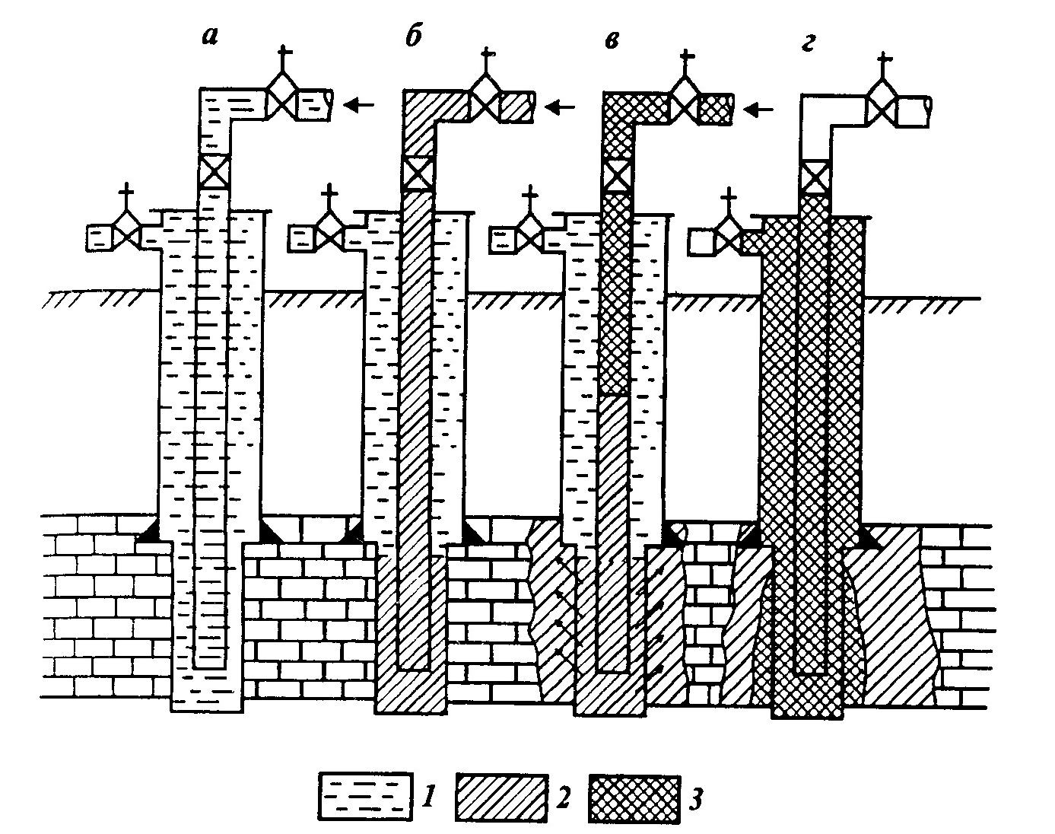
1-вода; 2-кислот; 3-продавочная жидкость
Рисунок 3.1- Технологические схемы проведения кислотной обработки

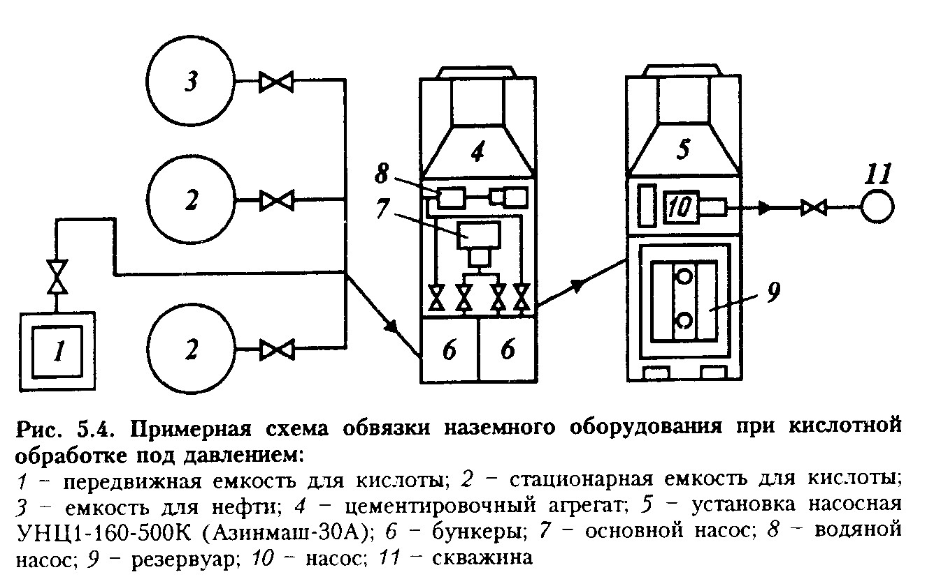
1-передвежная ёмкость для кислоты; 2-стационарная ёмкость для кислоты; 3-ёмкости для нефти; 4-цементировочный агрегат; 5-установка насосная (Азинмаш-30А); 6-бункеры; 7-основной насос; 8-водяной насос; 10-насос; 11-скважина

Рисунок 3.2 -Прмерная схема обвязки наземного оборудования при кислотной обработке под давлением

